安徽大学文典学院上机实验报告
《Python语言程序设计》课程2019-2020年第1学期实验报告
院系名称：文典学院 | 班级：19级理科试验班 | 实验日期：2019.12.7
姓名：祝至永 | 学号：V21914033 | 指导教师：王永国
实验名称：实验6 |  | 实验成绩：

诚信承诺：我保证本实验报告及其中的程序等内容是我自己实验成果。
一、实验目的与要求 | 1．理解并掌握自定义函数过程的定义和调用方法；  2．理解函数中的参数的作用；  3．理解变量的作用域。  4．理解函数递归的概念并能设计递归函数。
三、实验内容 | 1. 编写一函数 fabonacci(n)，其中参数 n 代表第 n 次的迭代。斐波那契数列：1、1、2、3、5、8、13……，此级数列的规律是：前两项的值各为 1， 从第 3 项起，每一项是前 2 项的和。  2. 编写一函数 Prime(n)，对于已知正整数 n，判断该数是否为素数，如果是素数，返回 True, 否则返回 False。  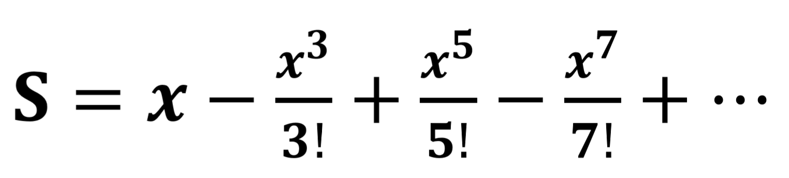  3. 利用上题中判断素数的函数，编写程序找出 1~100 之间的所有孪生素数（若两个素数之 差为 2，则这两个素数就是一对孪生素数）。例如：3 和5、5 和 7、11 和 13 等都是孪生素数。  4. 编一函数，求级数 的部分和，当  n 项的精度小于 eps 时结束。设 eps 的默认值为 10 -6 。 函数形式为： def fun(x, eps=1e-6):  5. 用递归函数实现第 1 题（fabonacci 数列）  6. 输入并执行下列程序，理解变量的作用域。 （1） num=100 def f(): num=102 print(num) f() print(num)  7. 编写程序，提示输入姓名和出生年份，输出姓名和年龄。运行效果如下：  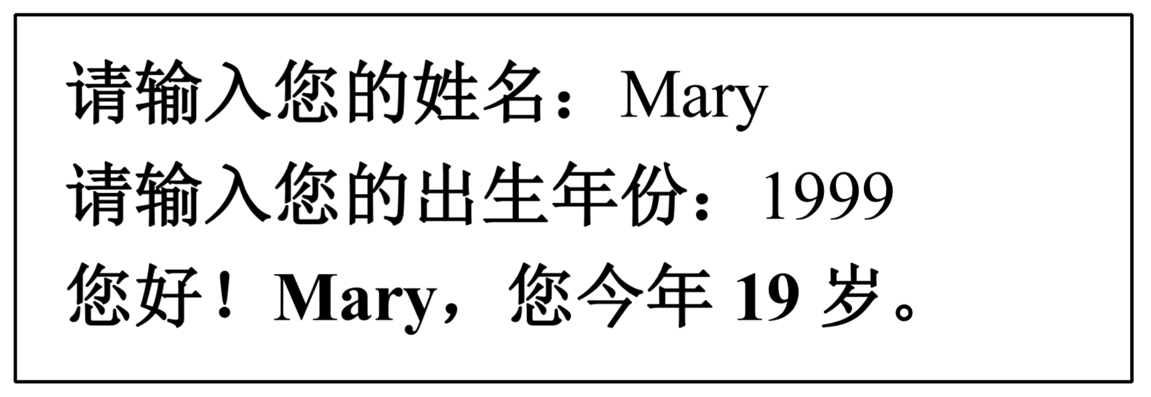
四、实验步骤及算法描述 | 1. 编写一函数 fabonacci(n)，其中参数 n 代表第 n 次的迭代。斐波那契数列：1、1、2、3、5、8、13……，此级数列的规律是：前两项的值各为 1， 从第 3 项起，每一项是前 2 项的和。  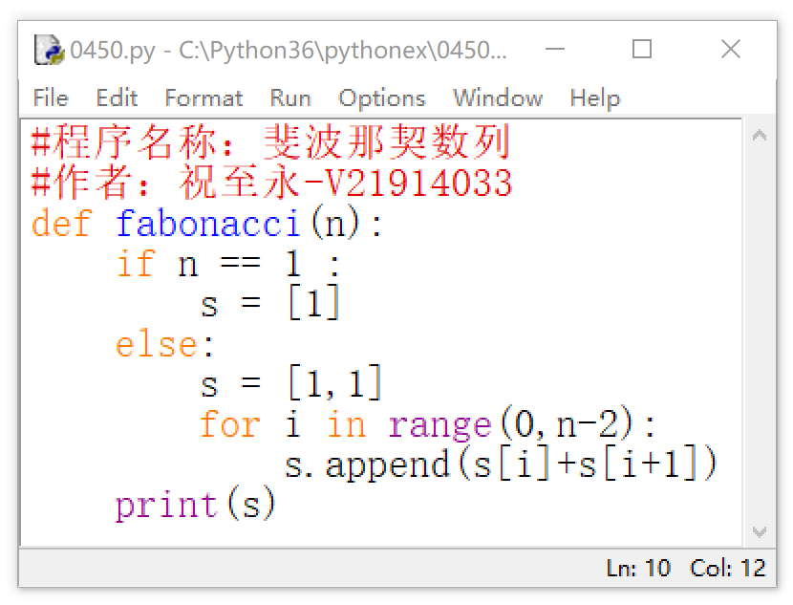  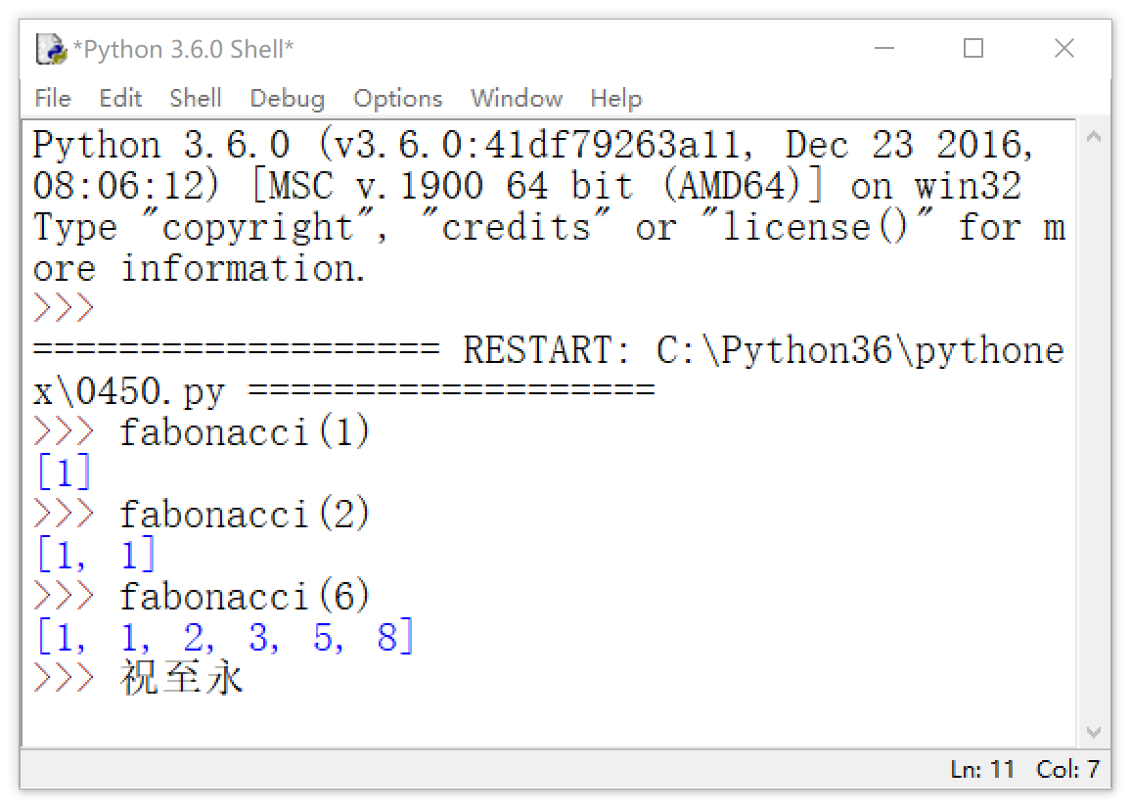  2. 编写一函数 Prime(n)，对于已知正整数 n，判断该数是否为素数，如果是素数，返回 True, 否则返回 False。  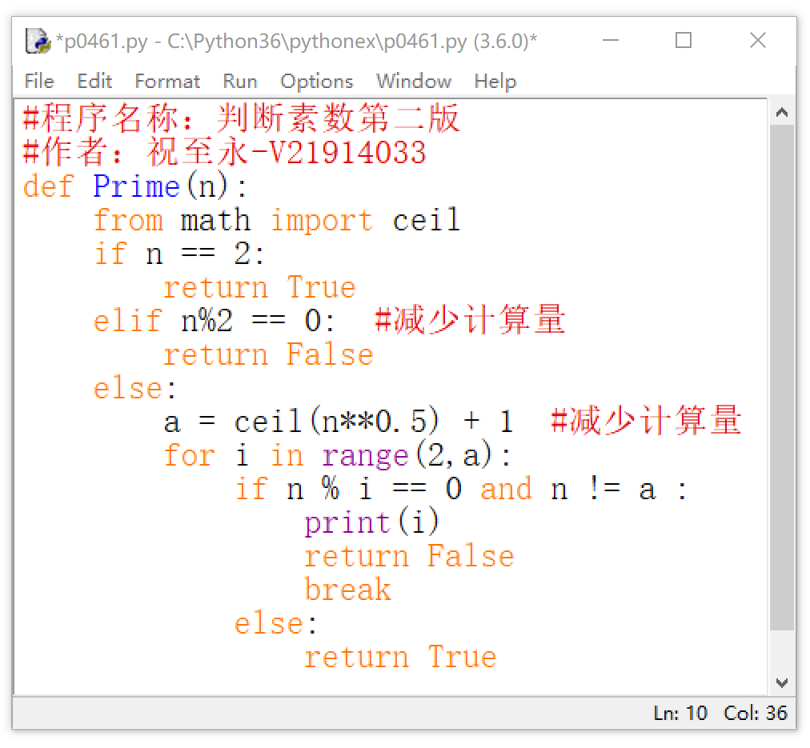  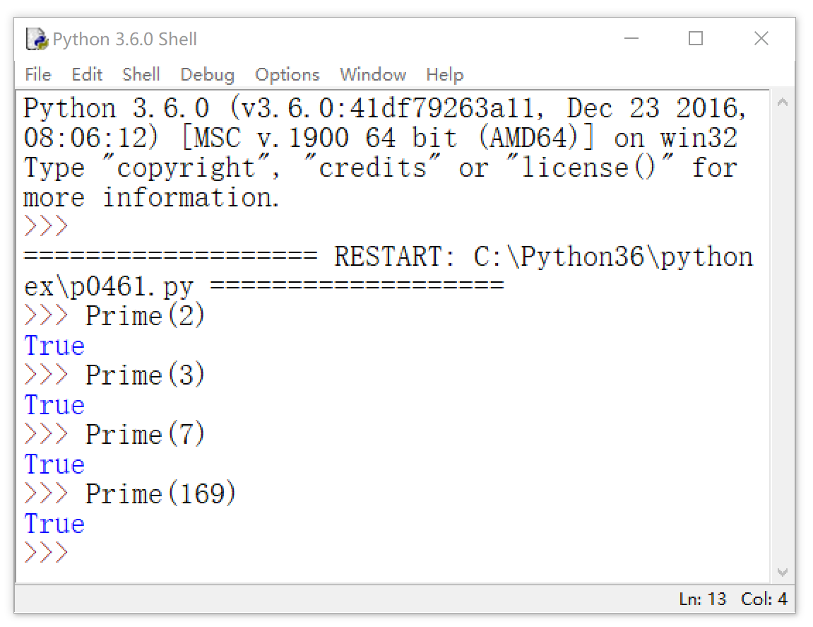  3. 利用上题中判断素数的函数，编写程序找出 1~100 之间的所有孪生素数（若两个素数之 差为 2，则这两个素数就是一对孪生素数）。例如：3 和5、5 和 7、11 和 13 等都是孪生素数。  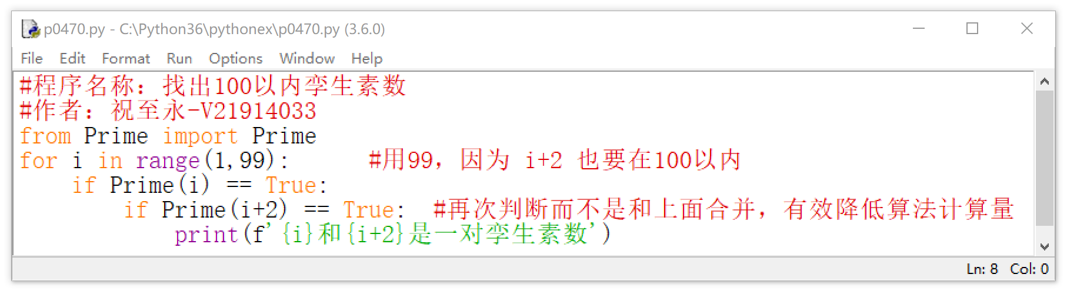  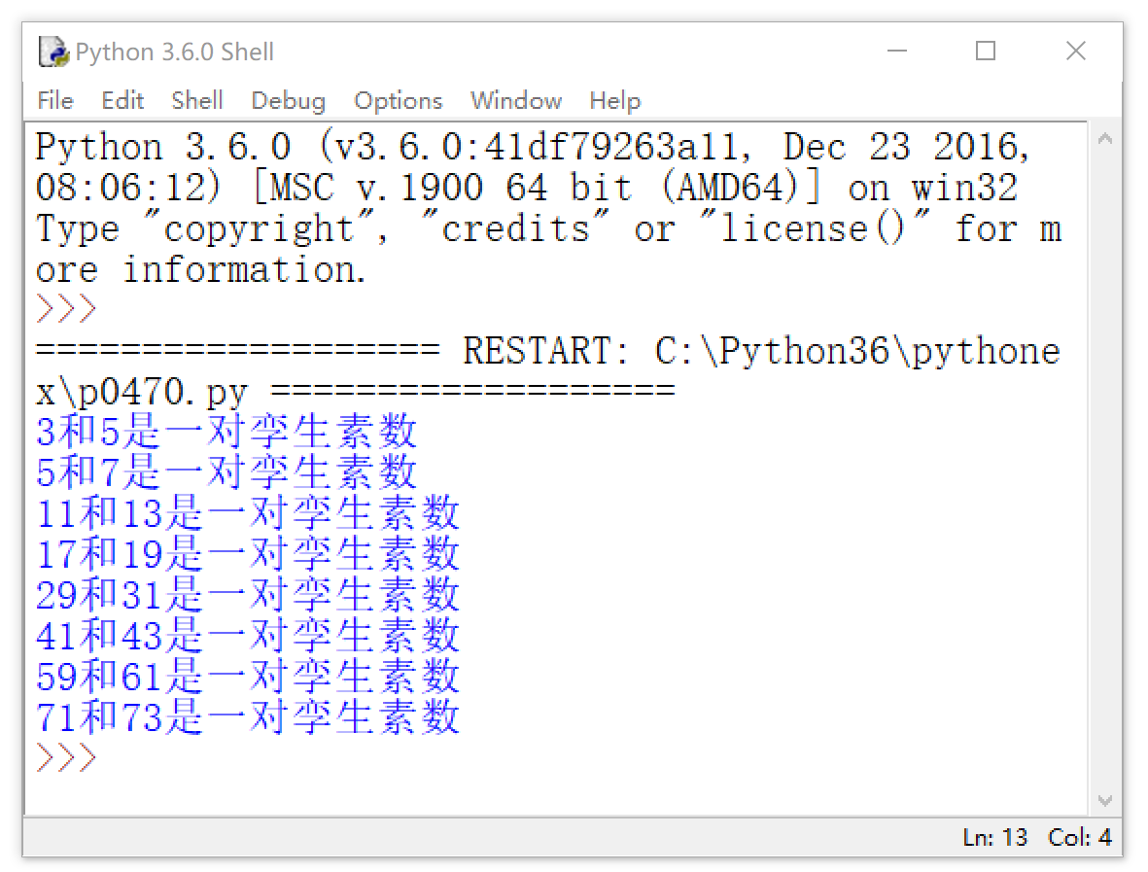  4. 编一函数，求级数 的部分和，当第 n 项的精度小于 eps 时结束。设 eps 的默认值为 10 -6 。 函数形式为： def fun(x, eps=1e-6):  法一：  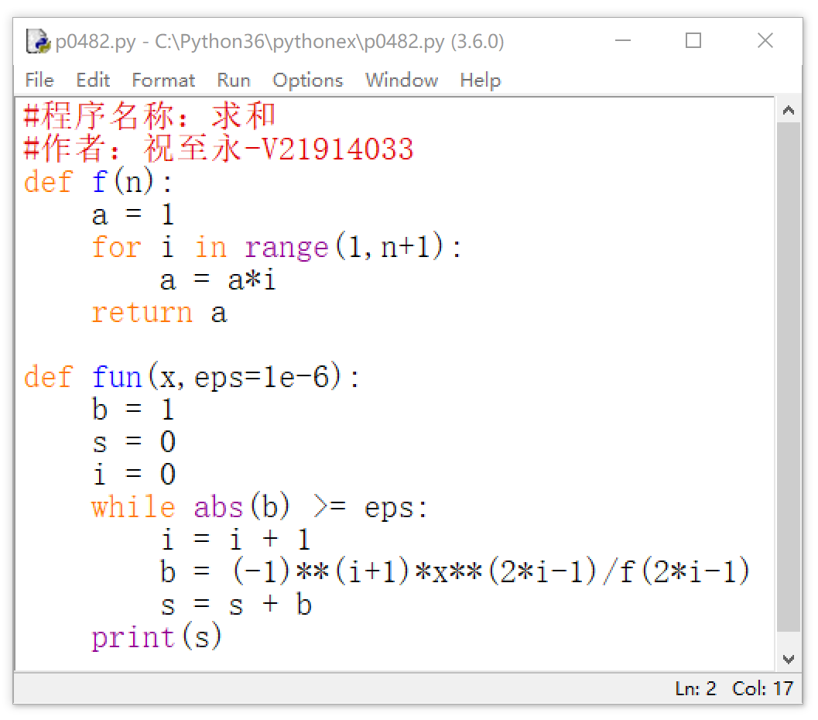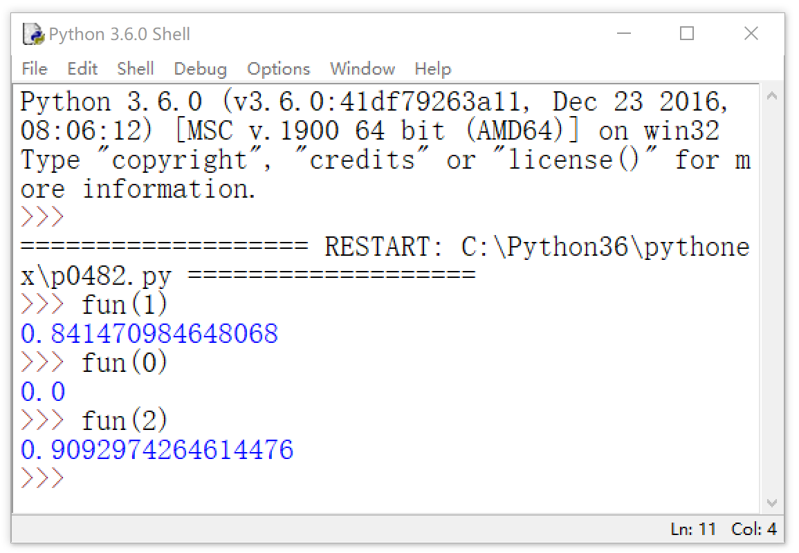  法二：  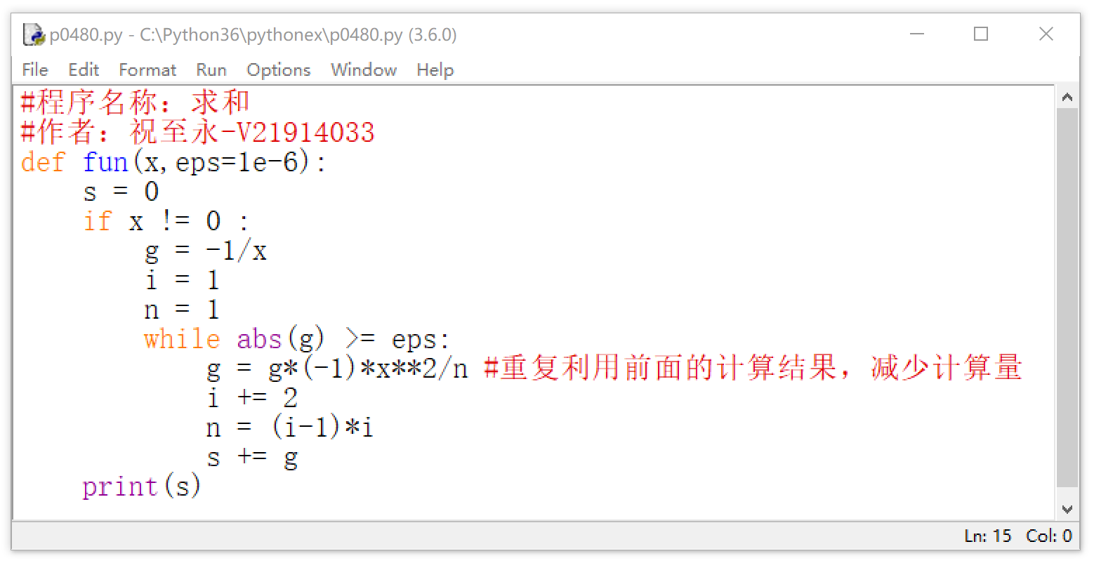  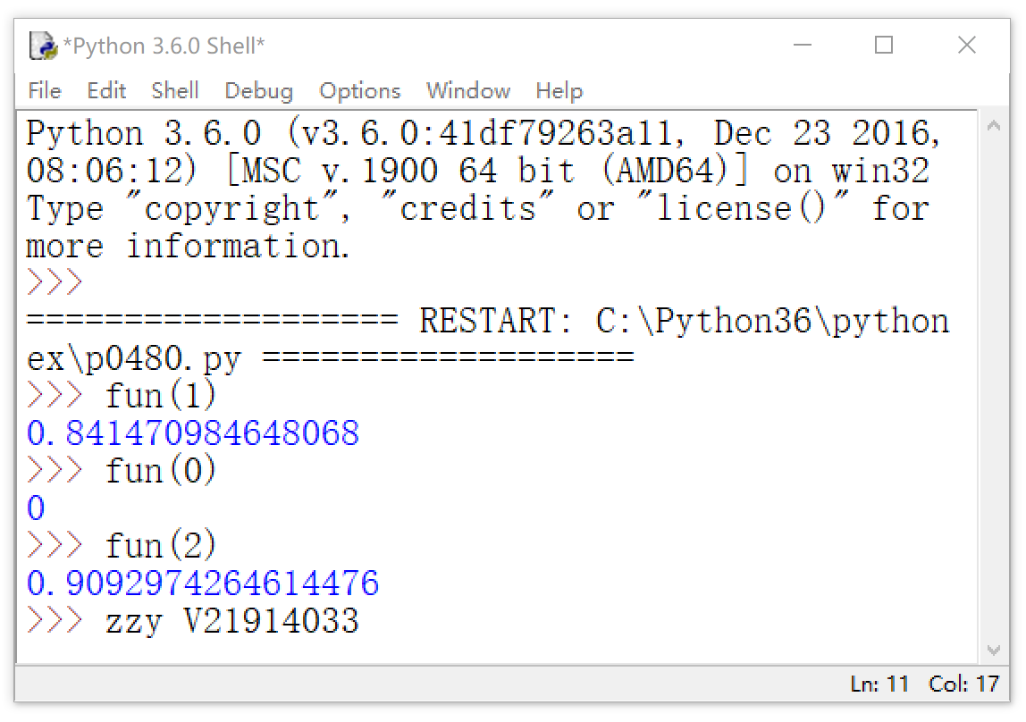  5. 用递归函数实现第 1 题（fabonacci 数列） 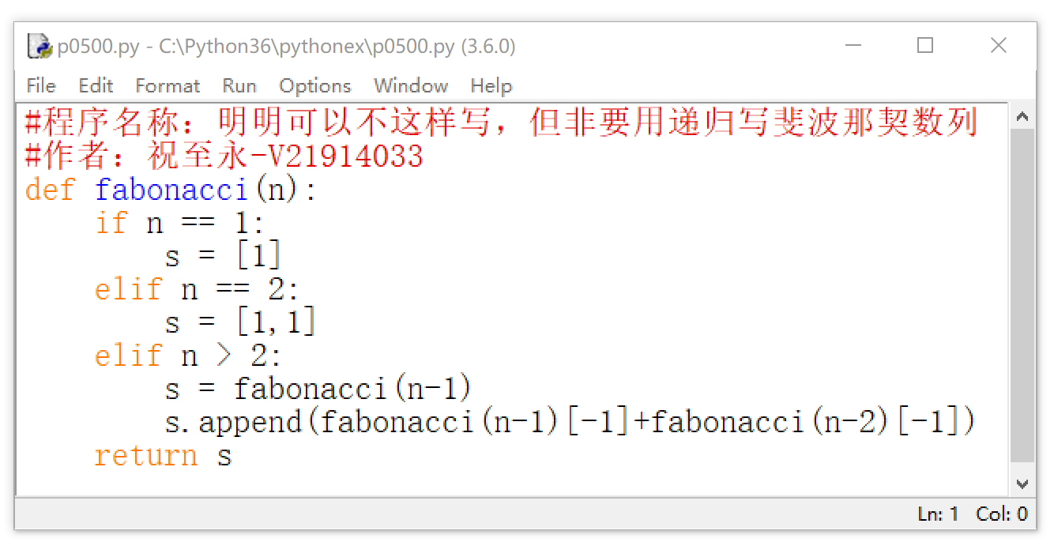  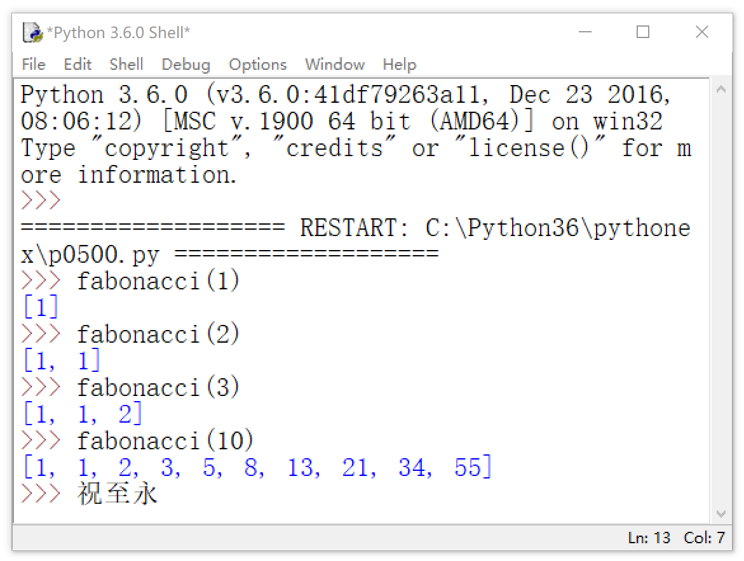  6. 输入并执行下列程序，理解变量的作用域。  （1）  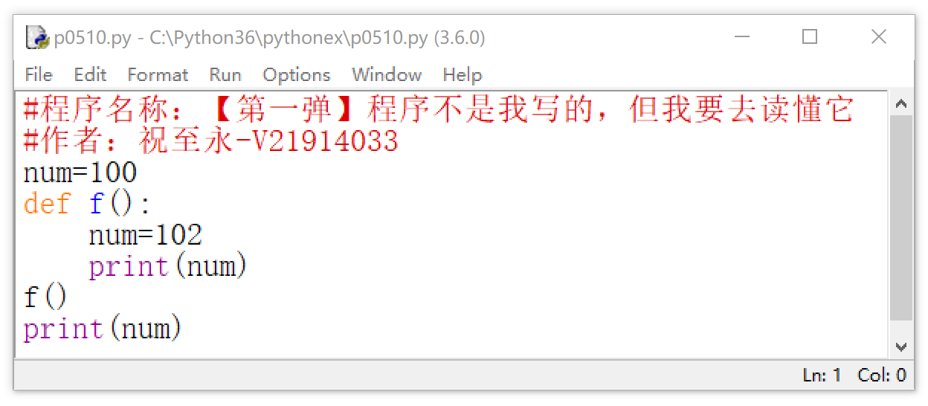  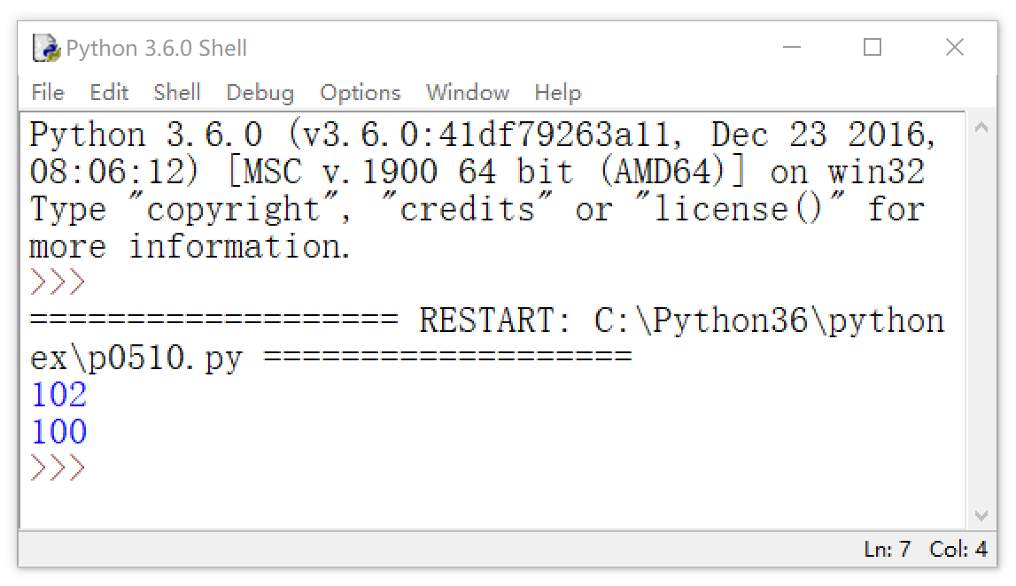  num是全局变量，也有一个和它同名的局部变量。  （2）  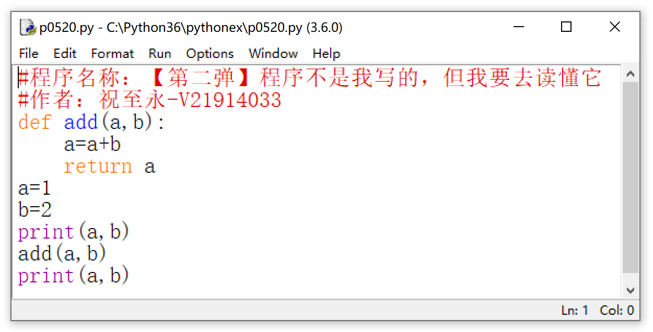  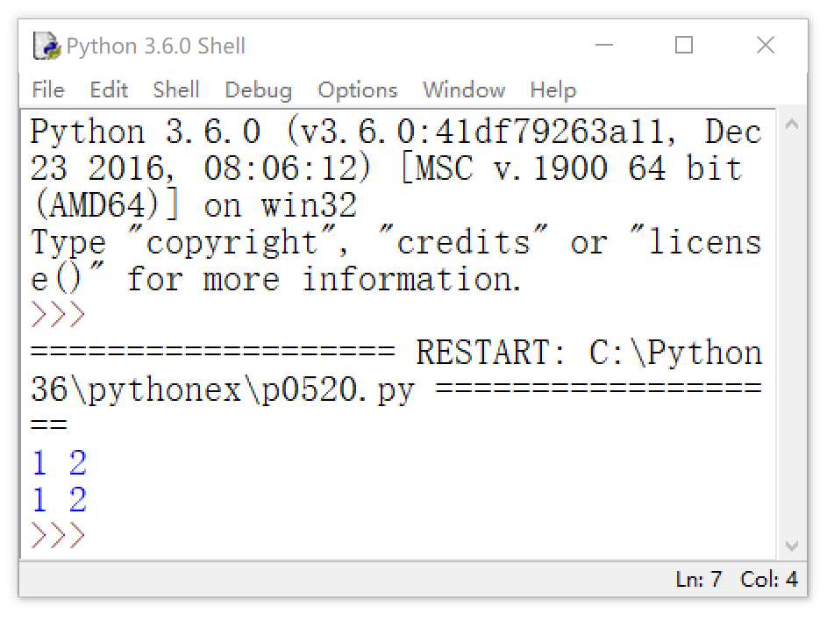  a、b是局部变量，同时也有和它们同名的全局变量。  7. 编写程序，提示输入姓名和出生年份，输出姓名和年龄。  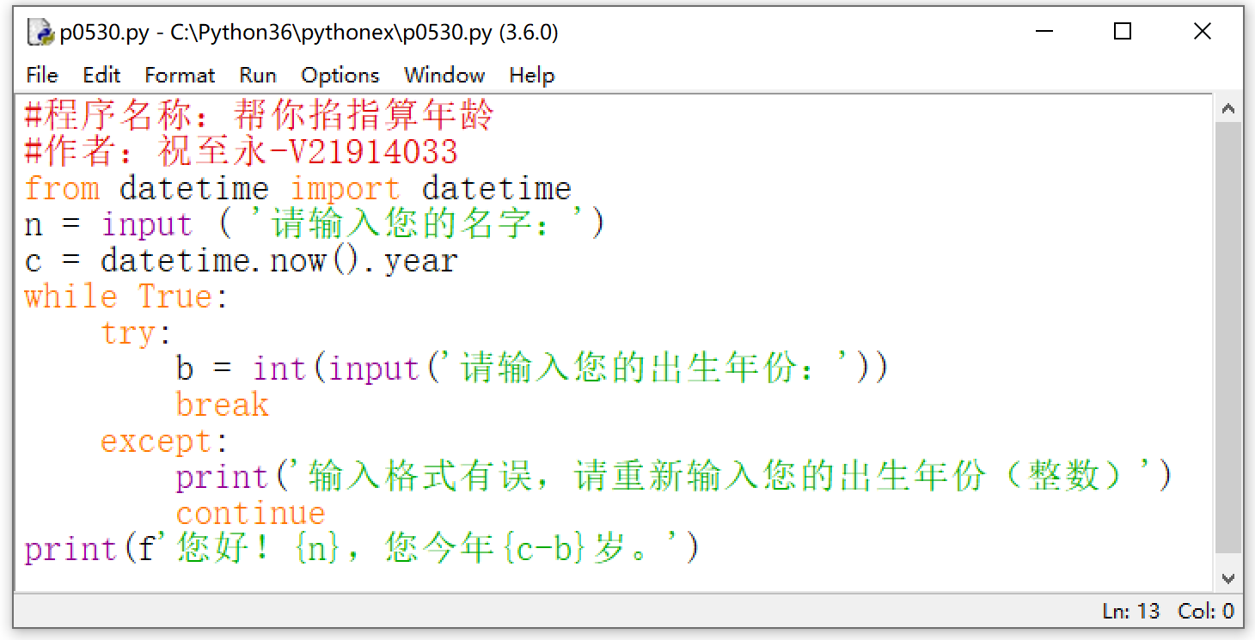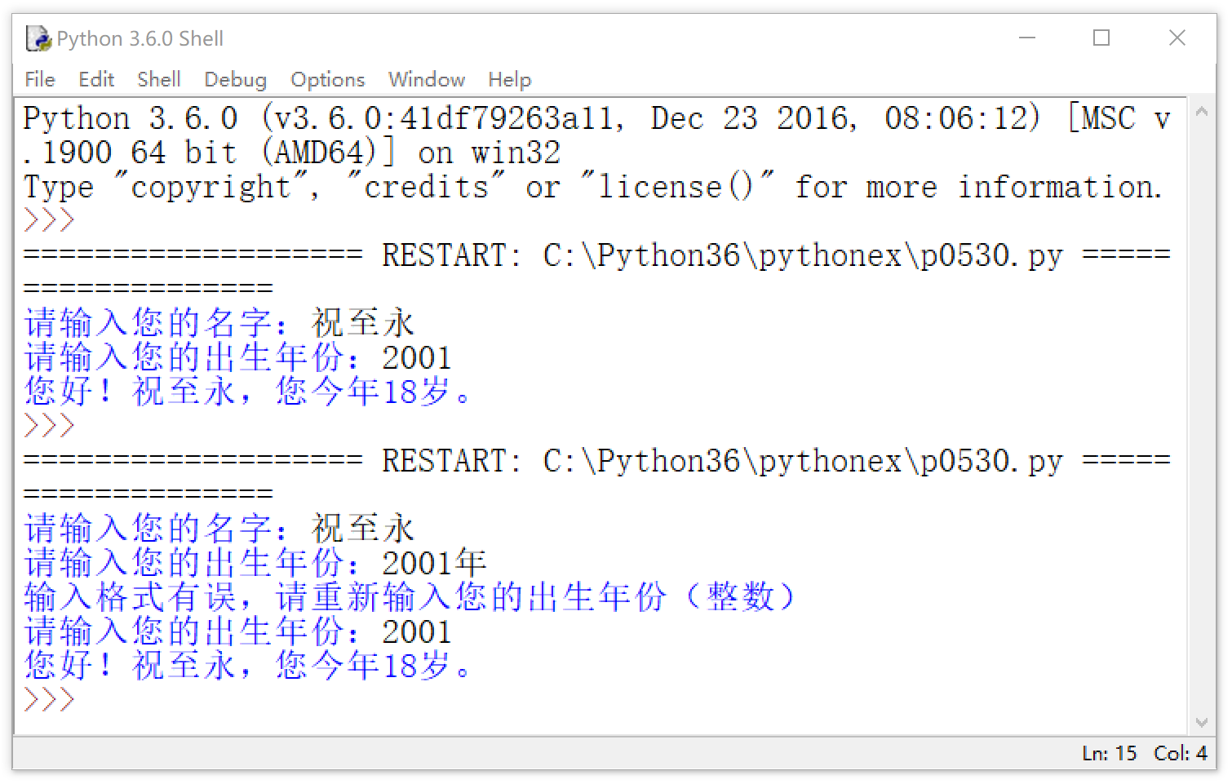
六、总结 | 不要太骄傲，骄傲的时候写的程序一定会有漏洞。

